Spelregels

Inhoudsopgave
Introductie 2
Wat leer je? 2
Start 2
Benodigdheden 2
Syntax
3
Instructie 4
Stap 1 5
Stap 2 6
Stap 3 7
Stap 4 8
Stap 5 9
Stap 6 11
Stap 7 12
Stap 8 14
Stap 9 16
Eindresultaat 17
Samenvatting 18

Introductie
Welkom bij de eerste HTML/CSS opdracht!
Hier leer je de basis van het flex-box model, hoe je een media-query maakt en wat je in feite in de basis met CSS kan
Deze E-doc is langer dan de meeste, omdat hier alle basis uitgebreid uitgelegd staat.
Maak je geen zorgen, we nemen je er stap voor stap doorheen!
Let wel, voordat je dit document leest, moet je eerst de uitleg van de O-schijf en de spelregels helemaal en zorgvuldig gelezen hebben! Deze documenten staan in het mapje genaamd “LEES MIJ” die wederom in het mapje van de front-end challenges staat
________________________________________________________________________________

 Wat leer je?

Als je deze opdracht af hebt kan je de volgende dingen:
- Hoe je flex-box gebruikt
- Hoe je een media-query maakt
- Hoe je een HTML document schrijft
- Hoe je een CSS document schrijft en deze in HMTL aanroept
- Hoe je een div maakt en hoe je deze met een class in CSS aanspreekt
- Alle belangrijke basis syntax voor zowel HTML als CSS

________________________________________________________________________________

Start
Lees dit stuk zorgvuldig!
Dit is theorie die je moet kennen om de opdracht te maken!

Benodigdheden

            - Visual Studio Code
            - Een HTML document genaamd “index.HTML”
            - Een CSS document genaamd “styles.css”
            - Je eigen mapje in de O-schijf met daarin de challenge

Syntax
Dit is alle belangrijke syntax die je nodig hebt voor deze opdracht:

- Box-sizing: flex-box
- Display: flex
- Margin
- Padding
- Text-decoration: none
- Align-items
- Justify-content
- Width
- Height
- Flex-direction
- Head
- Body
- Div
- Class
- Background-color
- @import
- Font-style
- Font-color
- Font-size
- px
- Vh
- Vw

Deze begrippen kan je ook in de Almanak vinden voor een uitgebreide uitleg!
Niet alle syntax die je kan gebruiken komt voor in deze opdracht.
Alles is wat belangrijk is,
en wat niet in de lijst met syntax voor deze opdracht staat,
is wederom te vinden in de Almanak of gewoon op internet!
Maak je trouwens geen zorgen, je hoeft dit nu niet allemaal in één keer te onthouden. We gaan er stap voor stap doorheen!

Instructie
We gaan nu stap voor stap door de opdracht heen.
Maar voordat je begint moet je het volgende doen:

- ga naar de map “frontend-challenges”. Deze staat op de O-schijf
(de map genaamd “programmeren”)
- klik op de eerste opdracht genaamd “opdracht 1# column-preview-card”
- Kopieer (NIET knippen) de bovenste map genaamd “3-column-preview-card-component-main”
- Plak die in je eigen mapje
- Open de map die je gekopieerd en geplakt hebt.

Hier zie je verschillende dingen. In “design” zie je hoe het er op zowel desktop als mobiel uit moet komen te zien. In “images” vindt je de plaatjes die je moet gebruiken.
In het document genaamd “style-guide” zie je welke opmaak je moet gebruiken. Daarin vindt je hyperlinks (een verwijzing naar een web adres) die verwijzen naar de fonts. Hoe je die hyperlinks gebruikt leggen we je later uit.

Stap 1

- In de map van front-end challenges vindt je een map genaamd “templates”. Hier staan de basis frames voor HTML en CSS
- Kopieer en plak (wederom NIET knippen) de map templates naar je eigen map.
- Kopieer alle drie de bestanden in dit mapje en zet ze in de map van front-end challenge 1
( de map die je gekopieerd hebt)
- Open Visual Studio Code
- Klik links bovenin op “file”. Er komt nu een menu tevoorschijn
- In dit menu, klik je op “open folder”
- Nu komt verkenner tevoorschijn.
In verkenner ga je naar je eigen mapje en open je de map voor de eerste front-end challenge die je gekopieerd hebt naar je eigen map
- Selecteer deze map
- Nu zie je in de zijbalk in VS-code (visual studio code) de bestanden die bij deze map horen. Klik op style.css en sleep deze naar de zijkant, helemaal rechts van het VS-code venster.
- Klik vervolgens op “query.css” en sleep deze naast “style.css”
- Nu heb je het index.html, style.css en query.css naast elkaar open staan.
- Rechtsonderin op de de blauwe balk zie je “go live”. Navigeer naar je index.html document en klik op deze knop. Nu krijg je een internet window te zien. Dat is jouw site! Hier kun je alle veranderingen aan je site zien en tevens testen.
Hieronder zie je hoe je Vs-code eruit moet zien:
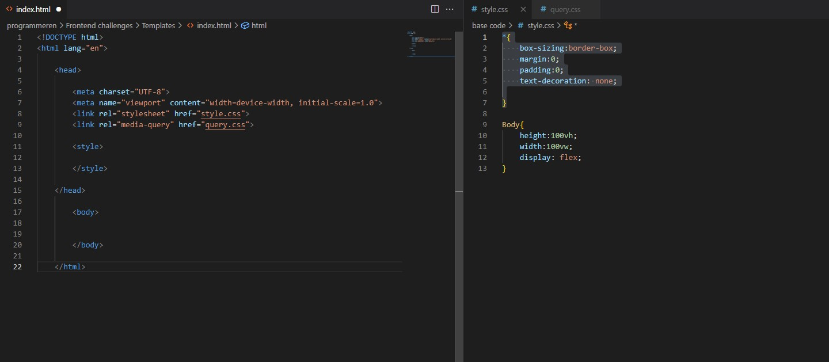

Stap 2
Nu kan je beginnen met het schrijven van je eerste lijnen code!

- In de map van de challenge, staat style-guide. Klik daarop.
- Hier vind je onder ###Font 2 internet linkjes.
In je HTML moeten we deze ineternet linkjes zetten. Hierdoor kan je de fonts in de links gebruiken.
- Om dat te doen ga je naar de tag <style>
- binnen deze tag moet je een import link zetten. Om dit te doen ga je naar je style-guide, en kopieer de internet links op de zoekbalk op het inernet.
- Nu kom je op een site te recht met allemaal verschillende font weights van
Lexend Deca en Big Shoulders Display. In de style-guide zie je welke font-weight je nodig hebt. Voor Lexend Deca is dat 400 en voor Big Shoulders Display is dat 700. Navigeer naar deze font sizes. Klik voor Lexend deca op “select regular 400” en voor Big Should op “select bold 700”
- Nu komt er rechts van de pagina een scherm tevoorschijn. Als je op @import klikt in dat scherm, zie je de code die je daarvoor nodig hebt. Kopier deze code (zonder de style tag) en zet hem binnen jouw style tag. Doet dit voor beide fonts.

Zo ziet het eruit

Stap 3
Nu je de style guide gelinked heb naar je HTML document
gaan we beginnen met het schrijven van je HTML framework.
Maar voordat we dat kunnen doen, moeten we de <body> indelen.
Als we dat niet doen, dan word onze site niet op de juist manier gestructureerd.
- Ga naar style.css. Het volgende wat we gaan doen kan je ook op het plaatje op blz 5 zien. Daar zie je dat op lijn 9 body { staat. Type hetzelfde in op lijn 9
- Body is geen class, het is een element. Als je in CSS een class aanspreekt begin je altijd met een punt voor de naam. In dit geval niet, omdat de body geen class is. Daarnaast, als je iets aanspreekt in CSS gebruik je altijd {} na de naam. Tussen de {} zet je alle syntax.
- Tussen de {} zet je het volgende (dit kan je deels ook in hetzelfde plaatje op blz 5 zien):
– height: 100vh;
– width:100vw;
– display:flex;
– Align-items: center;
– Justify-content: center;
- Nu heb je de eigenschappen van de body gedefinieerd. Jouw parent box komt hierdoor straks precies in het midden te staan.
Ook heb je nu aangegeven dat het flexbox model gebruikt moet worden over de hele pagina en dat de pagina even hoog en even breed is als 100% van de maximale viewwidth (vw) en viewheight (vh), ofwel de scherm hoogte en scherm breedte.

Zo moet het eruit zien
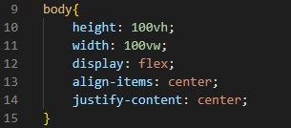

Stap 4
Nu we de body gedefinieerd hebben gaan we beginnen met het maken van de parent box.

- Ga naar je HTML document.
- Op lijn 19, onder de body type je het volgende:
– <div></div>
- in de div tag creëer je een class. Het komt er zo uit te zien:
– <div class = ”main”> </div>
-De end-tag van de div zet je op lijn 21, om overzicht te behouden. Tussen de start-tag en de end-tag zet je de child boxes en alle overige belangrijke dingen, zoals paragrafen.
- Nu gaan we de child boxes in de div zetten. Dit doe je op de zelfde manier als met de parent box, alleen geef je de class een ander naam.

Zo komt het eruit te zien:
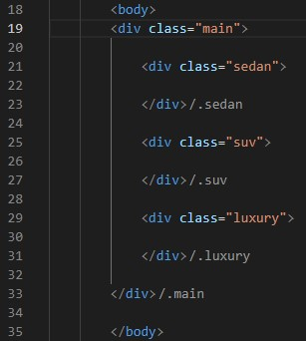

Stap 5
We hebben het framework voor de parent en child boxen gemaakt.
Nu gaan we die properties geven aan de divs in CSS

- Ga naar style.css
- We beginnen met het opmaken van de de parent box door hem bij de class aan te spreken.
Dat doe je als volgt:
-ga naar het einde van lijn 15, en creeer met de Tab toets twee lege lijnen.
-op lijn 17 type je het volgende:
.main{

}
- Tussen de curly brackets type je het volgende:
– width: 900px;
– height: 600px;
– display: flex;
- Dan roep je de 3 child boxes aan op de zelfde manier als bij de parent box.
Dit doe je als volgt:
-Tik twee keer op tab aan het einde van lijn 23.
-Type op lijn 25:
.sedan{

}
- kopieer en plak deze op lijn 32 en 39. Zorg ervoor dat tussen de block (een block bestaat uit de curly brackets) een lege lijn zit. Hiermee hou je overzicht. Dit doe je zoals eerder gezegd doormiddel van Tab-toets.
- Verander de naam van de classes in de gekopieerde stukken naar .suv en .luxury
- Zet in tussen de curly brackets van de child boxes het volgende:
– width: 300px;
– height: 600px;
– display: flex;
– flex-direction: column;

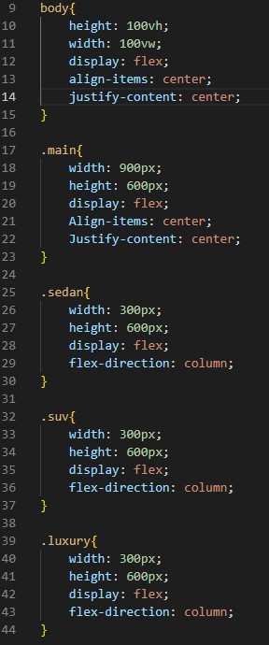
Dit is het resultaat:

Stap 6
Nu gaan we de child boxes opmaken!
We gaan ze een background-color geven en de images en text toevoegen.
Eerst doen we de background-color

- In de child boxes in style.css zet je onder flex-direction: column; het volgende:
– background-color: ;
- In deze tag kunnen we de kleur aangeven. Welke kleuren je moet gebruiken kan je in de style-guide vinden.
- Zet in .sedan:
– hsl(31, 77%, 52%)
- Zet in .suv:
– hsl(184, 100%, 22%)
- Zet in .luxury:
– hsl(179, 100%, 13%)
- Nu hebben je child boxes de gewenste achtergrond kleur!

Stap 7
Nu gaan we de plaatjes toevoegen.
Dit moeten we in ons HTML document doen.
De images vindt je in het mapje genaamd “images” (duh!)
als je op dat mapje klikt zie je het volgende
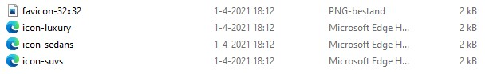
Deze internet links zijn SVG type images.
Het zijn plaatjes die met een link verbonden zijn naar het internet.
Dit betekent dat we met de href tag deze kunnen linken naar onze code
Om dat correct te doen, moet de images map in de dezelfde map staan als je code (index.html, style.css en query.css).
Check even of dat bij jou zou is, en pas het aan zoals aangeven als dat nodig is.
De favicon image heb je niet nodig. Die moet je negeren.
Nu gaan we de code schrijven voor de images:

- Ga naar index.html
- Ga naar de plek waar al je divs staan.
- Type onder <div class= "sedan"> het volgende:
– <div class= "svgSedan" >
- Doe hetzelfde voor de klassen Suv en luxury, maar verander de class naam naar svgSuv en svgLuxury
*Je ziet dat het tweede woord in de class naam met een hoofdletter begint.
Dit heet camelCase
- Type respectievelijk op lijn 23, 29 en 35 het volgende binnen de classes die we net hebben gemaakt:
– <img src="" alt="">
- Hiermee kunnen we de plaatjes ophalen. Type een ./ binnen de "" en dan komt er vanzelf een pop-up window tevoorschijn. Klik binnen deze pop-up op “images” en dan op het icon wat bij de class hoort.
- Binnen de tag alt= type je sedanImg, suvImg en luxuryImg.
De alt tag kan je ook in de almanak vinden.

Dit is hoe je site er nu uit komt te zien:
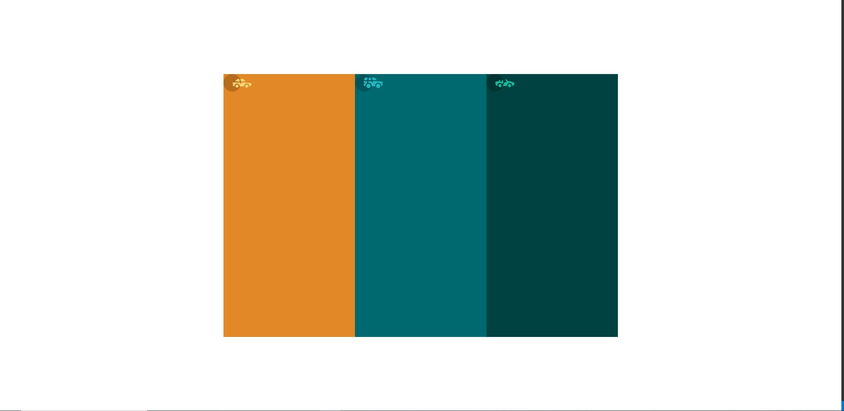

Dit is hoe je code er nu uit moet zien:
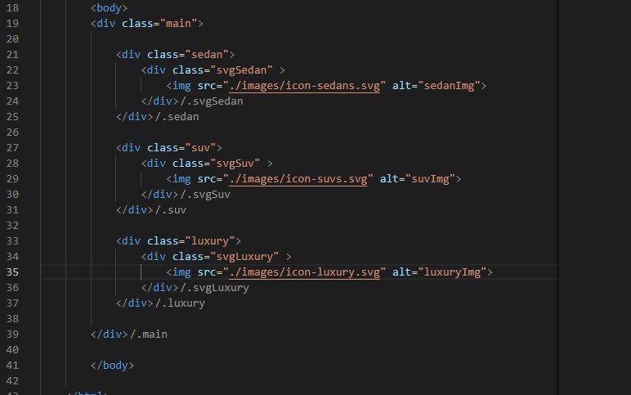

Stap 8
Nu moeten we SVG's op de juiste plek zetten.
Dit doen we met margins.

- Roep in css de svgSedan div aan. Zet die op lijn 49.
- type het volgende: padding-left: 55px;
- daaaronder het volgende: padding-top: 55px;
- Op je site zie je dat de positie van je SVG veranderd. Doe hetzelfde voor svgSuv en svgLuxury.

Zo moet de site eruit zien:
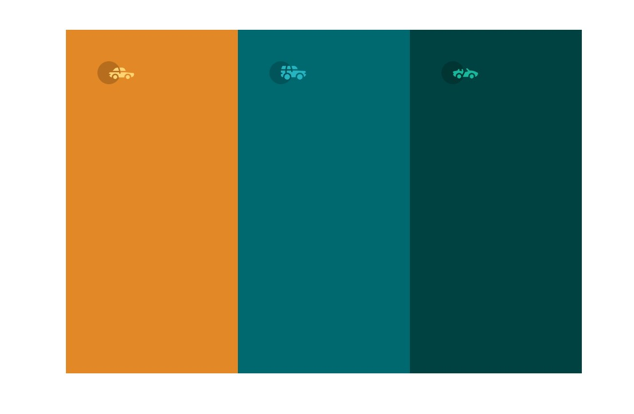

Zo ziet je code eruit:
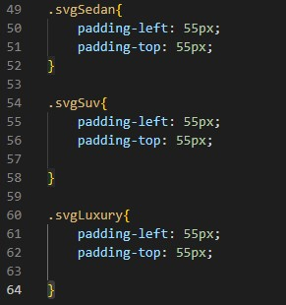

Stap 9
Nu gaan we de paragraphs toevoegen.

Eindresultaat

Samenvatting

Je hebt nu het volgende geleerd:

